

**Разверный план- конспект урока английского языка в 7 классе по теме:**

***«Школы в Англиии и России / Schools in England and Britain»***

**Учитель**: Ханахмедова Г. Н.

**УМК**: Rainbow English

**Авторы**: О.В. Афанасьева , И.В. Михеева, К.М. Баранова.

**Тема**: Школы в Англии и в России / Schools in England and Britain

**Тип урока**: комбинированный

**Цели урока**:

*Обучающие*:

- развивать умения, составляющие лингвистическую компетенцию: сопоставление языковых явлений в изучаемом и русском языках;

- развивать информационную и социокультурную компетенции.

*Развивающие*:

- развивать умения во всех видах речевой деятельности, умения планировать речевое поведение;

- развивать умения самоконтроля, самооценки;

- развивать навыки работы с информацией;

- развивать воображение при моделировании ситуаций общения.

*Воспитательные*:

- способствовать осознанию возможностей самореализации средствами иностранного языка;

- формировать общекультурную и этническую идентичность;

- формировать стремление к осознанию культуры своего народа.

**Задачи**: 1. развитие умений ознакомительного чтения;

2. развитие умений монологической речи;

3. развитие умений письменной речи;

4 . развитие навыков аудирования

|  |
| --- |
|  |

***Планируемые результаты***  
1. ***Познавательные***: осуществлять сравнение, классификацию

1. ***Коммуникативные***: умение строить монологическое, контекстное высказывание
2. ***Личностные***: формирование положительного отношения к процессу познания,

уважения к истории, культуре страны изучаемого языка, любви к своей школе и школьным предметам , уважения к своим товарищам и одноклассникам .

1. ***Регулятивные*:** самостоятельно ставить новые учебные цели и задачи

***Знания по предмету***

• Ознакомительное, поисковое чтение – школы в Англии

• Умение строить монологическое высказывание: рассказ об учениках английской школы, о своей школе

• Развитие умений письменной речи (схема – структура системы образования в России)

• Восприятие английской речи с целью извлечения информации.

Ходурока .

**I** *Организационный момент*

*- Good morning boys and girls !*

*- I am glad to see you*

*- How are you ?*

*- Sit down, please*

**II *Самоопределение к деятельности(на данном этапе используется программа Powerpoint , осуществляется работа с интерактивной доской)***

***Формируемые УУД:***

*Личностные-*

|  |
| --- |
| Смыслообразование; целеполагание,  *Регулятивные:*  планирование, прогнозирование |

*- So I see you are in a magic mood , and I’ve got a magic sentence for you. Your task is to put these words in a correct order and you ‘ll guess the topic of our lesson*

*( на доске заранее вывешены таблички со славами . Задача обучающихся расположить слова в правильном порядке и назвать тему урока )*

***about Britain Talking Russia in schools and***

-Well, what is written there ? Can you guess?

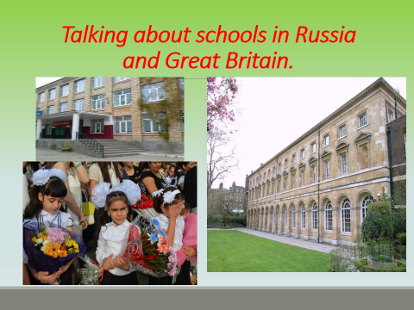

* So, today we are going to talk about schools in Russia and Britain. We’ll compare our school 19 and East Square London school. Now look at the table and answer these questions . Just give me your opinion.( обучающиеся записывают варианты своих ответов на интерактивной доске )

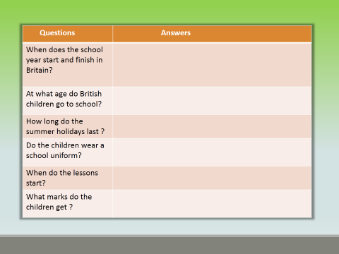

**III *Актуализация знаний .***

1. Фонетическая разминка

***Формируемые УУД:***

**Метапредметные результаты (УУД):**

**Регулятивные:**

– осуществлять саморегуляцию и самоконтроль.

**Познавательные:**

– синтез – составление целого из частей.

**Коммуникативные:**

– построение речевого высказывания;  
*–*слушать и понимать речь других;  
*–*уметь с достаточной полнотой и точностью выражать свои мысли.

**Предметные результаты**:

– умение правильно понимать значение лексических единиц по теме;  
– умение использовать ЛЕ в заданной ситуации

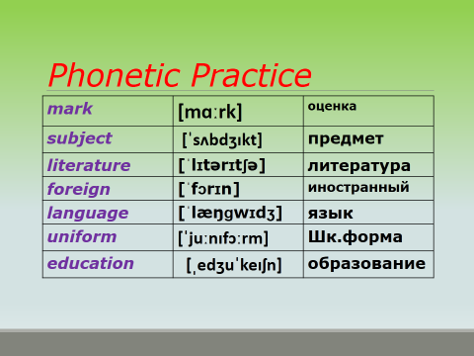

2 )Речевая разминка

**Метапредметные результаты (УУД)**:

**Регулятивные:**

– осуществлять саморегуляцию и самоконтроль.

**Познавательные:**

– осознанное и произвольное построение речевого высказывания.

**Коммуникативные:**

– планирование учебного сотрудничества с учителем;  
– умение с достаточной полнотой и точностью выражать свои мысли в соответствии с задачами и условиями коммуникации.

**Предметные результаты**:

– умение правильно понимать значение лексических единиц по теме;  
– умение использовать ЛЕ в заданной ситуации;  
– умение строить вопросы, используя изученные грамматические структуры и лексику.

Беседа по теме « Школьные предметы»

Now ,dear friends , tell me please , what you know about your school.

1. When does your school begin?
2. Do you like your school?
3. What subjects do you study ?
4. Which subject you like most of all
5. Which day is the most difficult for you ?
6. Do you have lunch at your school canteen?

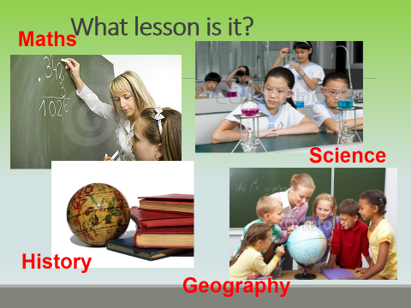

3 )Закрепление грамматического материала ( глагол must / mustn't ) Работа в парах , взаимопроверка ( *на данном этапе используется презентация* ***программа Powerpoint, файлы word 2013)***

**Метапредметные результаты (УУД):**

**Регулятивные:**

– осуществлять саморегуляцию и самоконтроль;   
– оценивать правильность выполнения учебной задачи, возможности ее решения.

**Познавательные:**

– свободная ориентация и восприятие предложений;  
.

**Коммуникативные:**

*–*уметь с достаточной полнотой и точностью выражать свои мысли в соответствии с задачами и условиями коммуникации.

**Предметные результаты:**

Умение правильно понимать значение лексических единиц по теме.

Умение использовать ЛЕ в заданной ситуации.

* You know that all schools have their own rules . Тhere are some things that children must and mustn’t do . Your next task is to fill in the verb ‘’must ‘’/ ‘’mustn't’’. Then change your cards and check your partners work and mark the score .

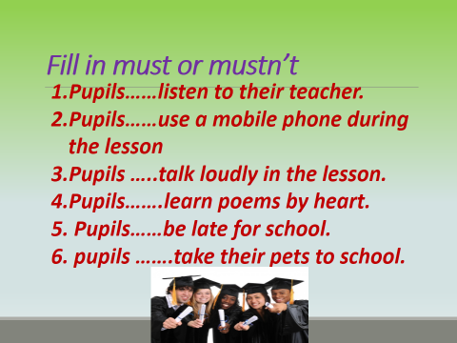

4 )Формирование навыков монологического высказывания . Введение Л. Е. Motto. Закрепление лексики по теме «Прилагательные »

**Метапредметные результаты (УУД):**

**Регулятивные:**

–осуществлять саморегуляцию и самоконтроль;  
– оценивать правильность выполнения учебной задачи, возможности ее решения.

**Познавательные:**

– осознанное построение речевого высказывания.

**Коммуникативные:**

– учебное сотрудничество со сверстниками;  
– умение с достаточной полнотой и точностью выражать свои мысли в соответствии с задачами и условиями коммуникации;  
– владение монологической речью.

**Предметные результаты:**

– умение правильно понимать значение лексических единиц по теме;  
– умение использовать ЛЕ в заданной ситуации;  
.

* This is a motto of children from east square London school . Try to read and translate .

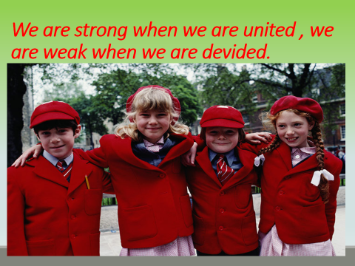

* Can these words be a motto of your class , your school or your country ? Give me your opinion using these phrases

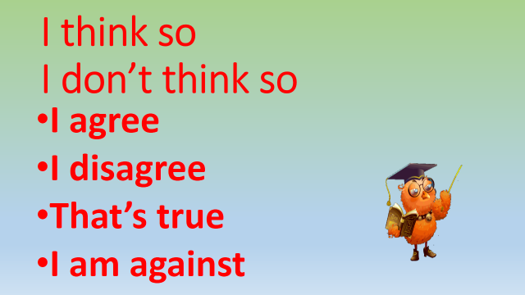

- Now chose one of the words and characterise your classmates

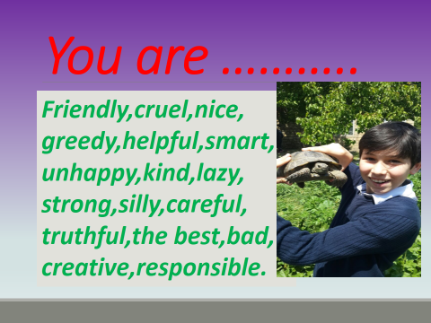

**IV*Физ.минутка***

**http://www.voki.com/pickup.php?scid=12422477&height=267&width=200**

*С помощью сервиса Voki мною был создан анимированный герой . Этот виртуальный персонаж*

*предлагает прослушать и выполнить движения, разученные ранее.*

**Метапредметные результаты (УУД):**

***Познавательные*:** слушают и выполняют команды на иностранном языке, сопоставляют действия одноклассников и свои собственные.

***Регулятивные***: самоконтроль в процессе выполнения упражнений

* Ok children . Now it’s time to have a rest

Raise your hands forward, up, to the sides, put them down. Repeat it again.

Stand straight. .Hands to the sides

Stand straight. Hands on hips

 Turn right. Turn left. One, two, three, four.

Let’s calm down your breath . Sit down

 That is all. Thank you. You did it well.

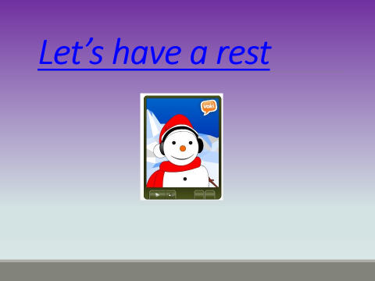

**V *Продолжение работы по теме урока***

**1)Совершенствование навыков аудирования . Работа в парах .Работа по учебнику Взаимопроверка**

**Метапредметные результаты (УУД):**

*Познавательные:* Осознанно восстанавливают речевое высказывание (диалог) в письменной форме.

***Коммуникативные:***Понимать на слух речь говорящего.

***Регулятивные:***Контроль правильности ответов обучающихся. Самоконтроль.

( на данном этапе урока используется аудиозапись , презентация, раздаточный материал ).

* It’s time to listen to Alice and Nikita now . They are talking about schools in London . Listen to the dialogue and fill in the gaps .

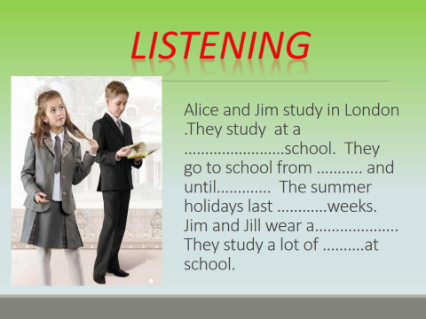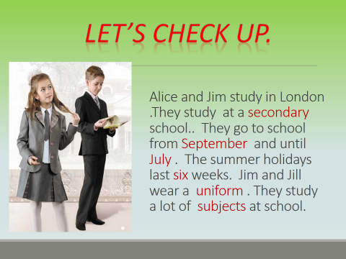

**2**)**Совершенствование навыков изучающего чтения . Работа в группах .**

**Метапредметные результаты (УУД):**

***Личностные:***умение высказывать свою точку зрения, аргументировать ее

***Коммуникативные:*** умение работать в паре и группе; учет позиции партнеров по общению и деятельности

***Регулятивные:***умение действовать по образцу; контролировать результат своей деятельности в сотрудничестве с педагогом и сверстниками.

( на данном этапе урока используется презентация, три ноутбука для работы с программой WORD2013)

* Now I want you to devide into 3 groups . Your task is to put the letters into a correct order in some words. One person is writing others help .

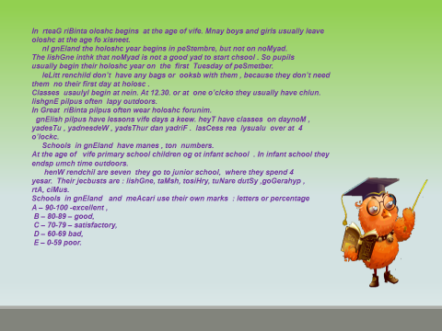

***In Great Britain school begins at the age of five. Many boys and girls usually leave school at the age of sixteen.***

***In England the school year begins in September ,but not on Monday. The English think that Monday is not a good day to start school. So pupils usually begin their school year on the first Tuesday of September.***

***Little children don’t have any bags or books with them, because they don’t need them on their first day at school.***

***Classes usually begin at nine. At 12.30 or at one o’clock they usually have lunch.***

***English pupils often play outdoors.***

***In Great Britain pupils often wear school uniform.***

***English pupils have lessons five days a week. They have classes on Monday , Tuesday, Wednesday, Thursday and Friday. Classes are usually over at four o’clock.***

***Schools in England have names ,don’t numbers.***

***At the age of five primary school children go to infant schools. In infant school they spend much time outdoors.***

***When children are seven they go to junior schools ,where they spend four years. Their subjects are : English , Maths , History, Nature Study, Gegraphy , Art, Music.***

***Schools in England and America use their own marks: letters or percentage***

***A – 90-100 -excellent ,***

 ***B – 80-89 – good,***

***C – 70-79 – satisfactory,***

***D – 60-69 bad,***

***E – 0-59 poor.***

1. ) совершенствование навыков устной речи на основе прочитанного текста

**Метапредметные результаты (УУД):**

**Регулятивные:**

–осуществлять саморегуляцию и самоконтроль;  
– оценивать правильность выполнения учебной задачи, возможности ее решения.

**Познавательные:**

– осознанное построение речевого высказывания.

**Коммуникативные:**

– учебное сотрудничество со сверстниками;  
– умение с достаточной полнотой и точностью выражать свои мысли в соответствии с задачами и условиями коммуникации;  
– владение монологической речью.

**Предметные результаты:**

– умение правильно понимать значение лексических единиц по теме;  
– умение использовать ЛЕ в заданной ситуации;  
– умение составлять монологическое высказывание по заданной ситуации.

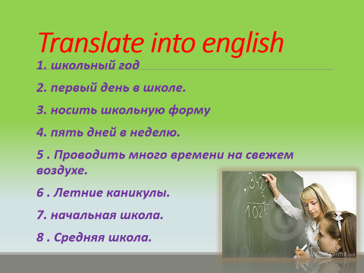

* Now read the sentences and agree or disagree.

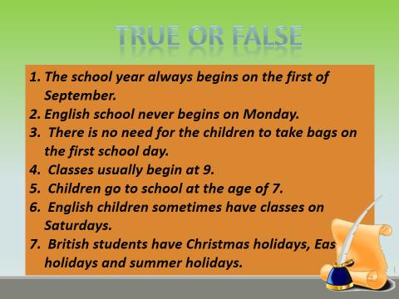

**VI. *Рефлексия***

**Метапредметные результаты (УУД):**

**Личностные:**

– устанавливать связь между целью деятельности и ее результатом.

**Регулятивные:**

– осуществлять самоконтроль;  
– совместно с учителем и одноклассниками давать оценку деятельности на уроке;  
– выделять и осознавать то, что уже усвоено и что нужно еще усвоить.

**Познавательные:**

– осознанное и произвольное построение речевого высказывания.

**Коммуникативные:**

*–*уметь с достаточной полнотой и точностью выражать свои мысли.

( на данном этапе урока осуществляется работа с интерактивной доской , используется раздаточный материал )

**1 ) Вторичное заполнение таблицы. Обучащиеся сравнивают свои ответы в начале урока и те, которые они записали в результате полученных на уроке знаний . Делятся своими впечатлениями , рассказывают о том , что нового открыли для себя на этом уроке**

So , could you tell me what have you learnt today . Could you tell me about schools in Britain ? What are the differences between our school and East square London school ?

Give me your answers beginning with

* Today I have learnt ………..

1. )Составление синквейна

*Составление синквейна требует от ученика в кратких выражениях резюмировать учебный материал, информацию, что позволяет рефлексировать по какому-либо поводу. (****Познавательные УУД, регулятивные УУД, коммуникативные УУД).****Это форма свободного творчества, но по определенным правилам. (****ЛичностныеУУД).***

Now we are going to make a cinquain . It’s a short poem ,which has 5 lines .

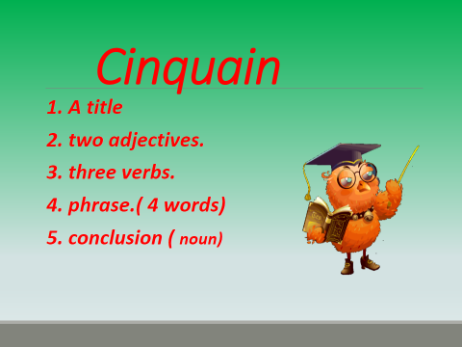

Children’s cinquain

1. School
2. Interesting, funny, primary.
3. Read, count, learn.
4. School is a wonderful place .
5. Knowledge .
6. Контроль усвоения материала , изученного на уроке (на данном этапе используется тест , созданный при помощи программы Hot potatoes. Учащиеся выполняют задания в течении 5-6 минут( 10 вопросов) , после завершения выводится оценка

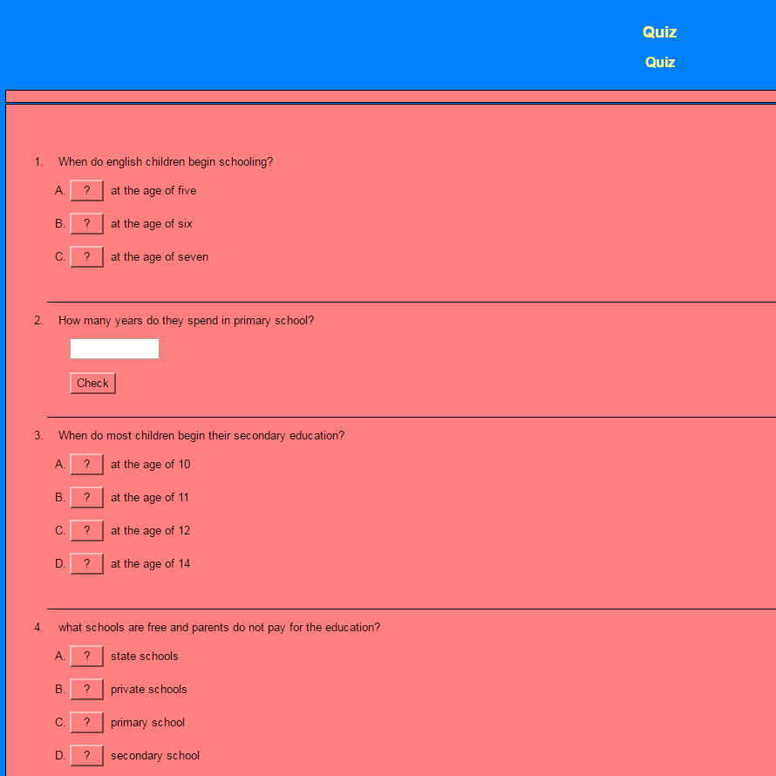

4) объяснение д.з. ( Работа в группах)

* Your hometask is to make a school album

This is a cover of your album

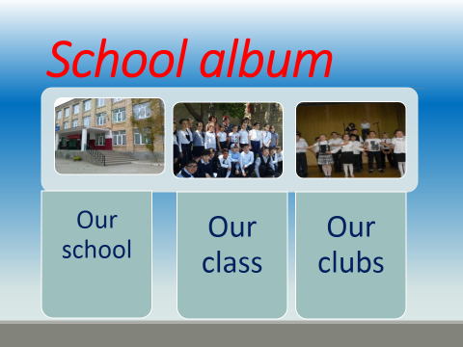

* So , first group is preparing the information about our school , the 2nd group about our class and the 3rd group about our clubs.

4 )Выставление оценок и подведение итогов урока

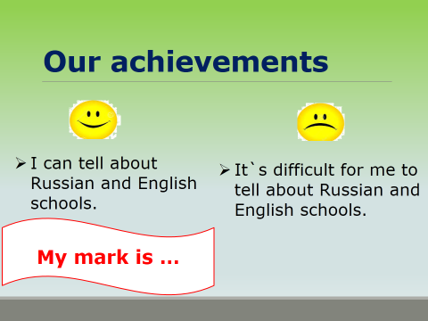

Как известно , учебник английского языка под редакцией Афанасьевой Rainbow English» содержит несколько разделов, и каждый раздел имеет свои подразделы. В конце раздела Школа и Школьная жизнь , я предлагаю учащимся итоговый тест , продолжительностью 25 – 30 минут, который включает в себя диагностику всех видов речевой деятельности ( аудирование ,говорение ,чтение и письмо ) . Все задания составление в формате ОГЭ и ЕГЭ и полностью соответствуют реализация ФГОС. После выполнения теста автоматически выводится оценка и работа сохраняется в Word.

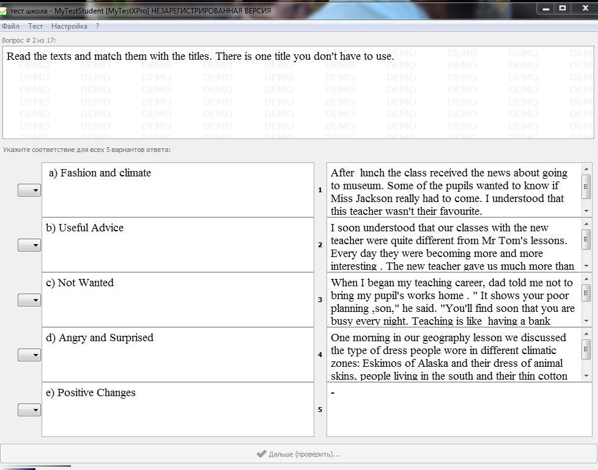

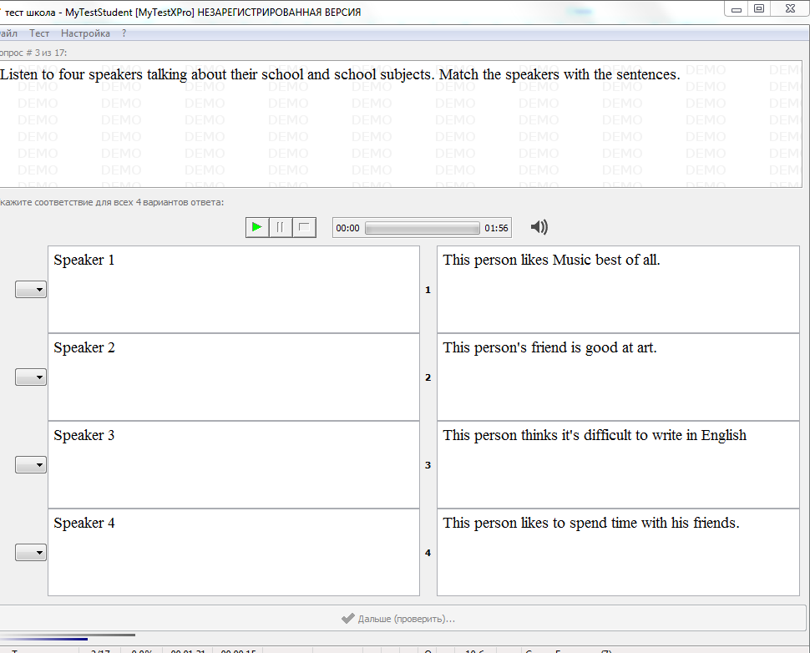

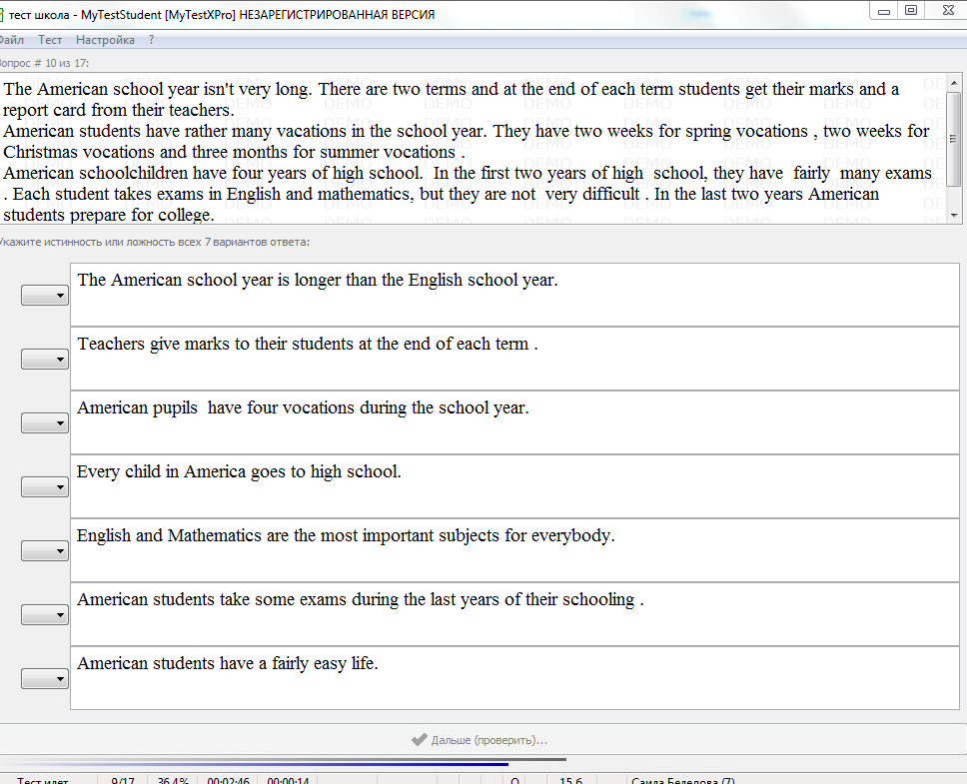

Ссылки на интернет ресурсы -

file:///D:/интерактивные%20технологии%20111/schools%202.htm

На моем личном сайте , в разделе **Новости** можно скачать дополнительную информацию презентацию к уроку , технологическую карту к уроку , развернутый план-конспект к уроку и тесты.

http://5-b20.webnode.ru/o-nas/

